Zonnevoorspelling
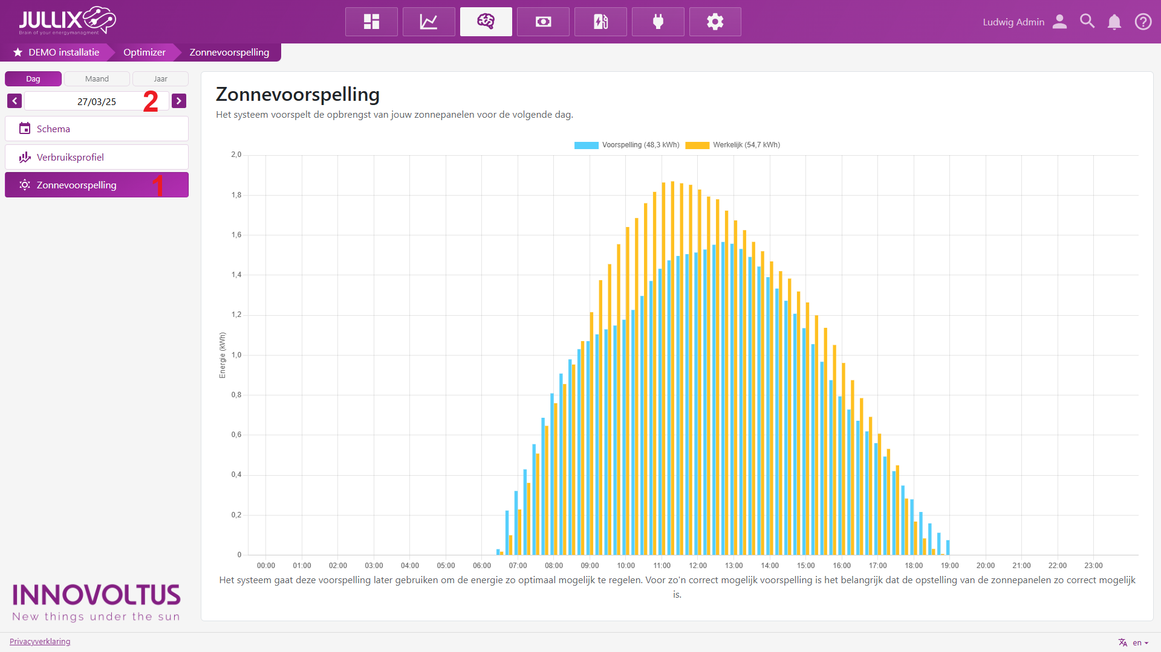
Op het portaal kan je via de de Optimizer knop de optimizer monitoren.
Bij Zonnevoorspelling (1) zie je de voorspelling van de opbrengst van je zonnepanelen.
De voorspelling van de opbrengst van de zonnepanelen zie je in de vorm van blauwe balken. De effectieve opbrengst is weergegeven in het geel.
In de datum-kiezer (2) kan je ook op andere dagen in het verleden kijken.
De voorspelling van de opbrengst van de zonnepanelen kan maar weergegeven worden als de ligging van alle zonnepanelen is ingegeven. De werkelijke opbrengst van de zonnepanelen kan maar weergegeven worden als alle PV-omvormers geïntegreerd zijn of gemonitord worden.

